**Điện lực Nam Đông khuyến cáo bạn và gia đình của mình hãy nâng cao cảnh giác trong việc sử dụng điện thật an toàn để đảm bảo phòng tránh những rủi ro có thể xảy ra**.

Thực hiện chỉ đạo của UBND Tỉnh Thừa Thiên Huế tại công văn số 6548/UBND-NC ngày 25/6/2024 và công văn số 1241/SCT-NL ngày 28/6/2024 của Sở Công Thương về việc triển khai các giải pháp cấp bách về phòng cháy, chữa cháy.

Thực hiện theo văn bản số 2906/KH-TTHPC ngày 05/7/2024 của Công ty Điện lực Thừa Thiên Huế về việc phối hợp cùng Điện lực kiểm tra, hướng dẫn sử dụng điện. Nhằm đảm bảo công tác phòng chống cháy nổ khi sử dụng điện, đặc biệt khi nhu cầu sử dụng điện của người dân ngày càng tăng cao.

Hãy cùng Điện lực Nam Đông ghi nhớ những biện pháp phòng cháy, chữa cháy trong sử dụng điện để cùng bảo vệ gia đình mình:

**1. Nên lựa chọn dây dẫn điện có chất lượng dẫn điện cao:**

- Tính toán, thiết kế, thi công lắp đặt hệ thống điện trong nhà đảm bảo tiêu chuẩn các yêu cầu kỹ thuật.

- Lựa chọn dây dẫn điện có nguồn gốc xuất xứ rõ ràng, có tiết diện phù hợp với khả năng chịu tải của các thiết bị tiêu thụ điện.

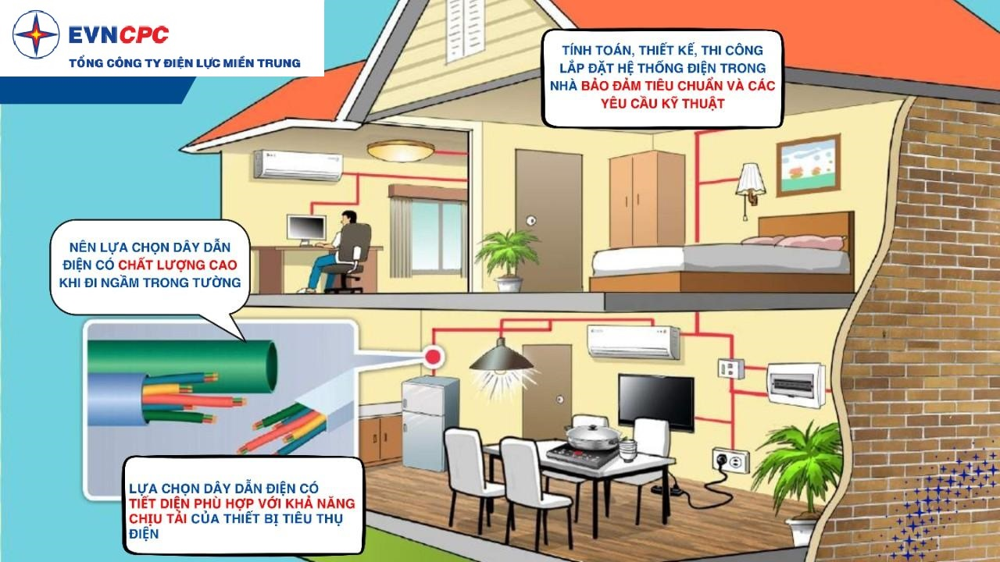

**2. Hệ thống điện:**

**-** Hệ thống điện phải sử dụng các thiết bị bảo vệ tổng và các nhánh, các thiết bị bảo vệ phải phù hợp với mức độ tiêu thụ của hệ thống sau thiết bị.

- Các mối nối trên hệ thống phải đảm bảo kỹ thuật, phải nối so le với nhau và được quấn băng keo cách điện.

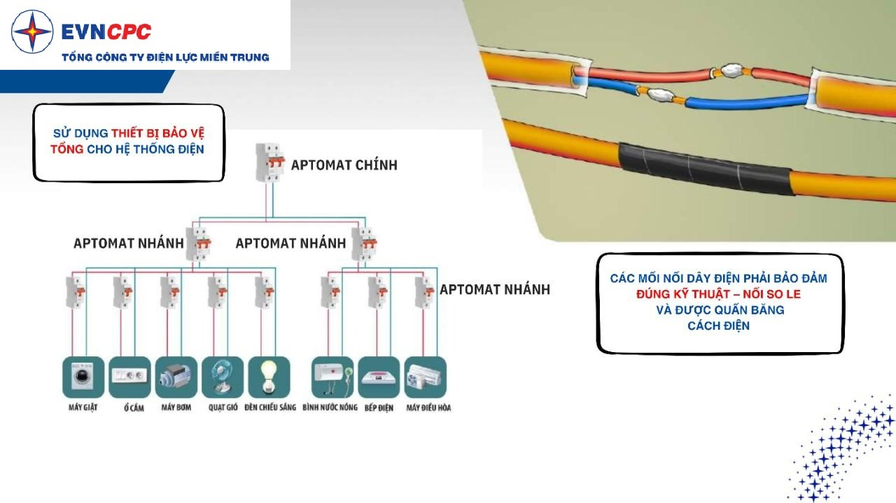

**3. Không tự ý câu móc nối điện:**

- Không câu móc, nối điện tùy tiện.

- Không luồn dây điện qua mái nhà lợp lá, mái tôn.

- Không cắm dây điện trực tiếp vào ổ cắm điện.

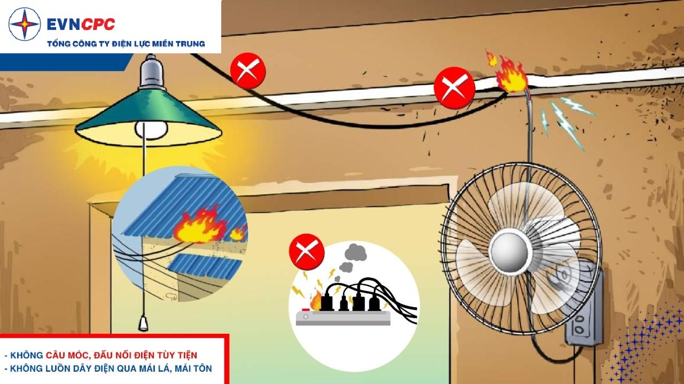

**4. Thường xuyên kiểm tra, bảo dưỡng hệ thống điện:**

- Thường xuyên kiểm tra, phát hiện, sửa chữa và thay thế thiết bị điện, mạng điện đang có nguy cơ hư hỏng.

- Lựa chọn các thiết bị điện chất lượng tốt, có nguồn gốc xuất xứ rõ ràng.

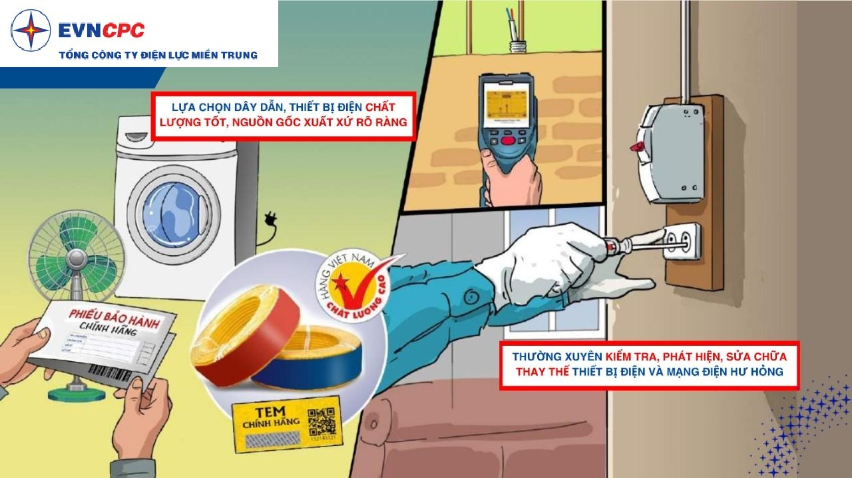

**5. Không sử dụng các thiết bị điện có công suất lớn vào cùng một ổ cắm:**

- Nên trang bị nhiều ổ cắm nhằm tránh tình trạng cắm nhiều thiết bị điện cùng một ổ cắm điện, dẫn đến nguy cơ quá tải dễ cháy nổ.

- Để các vật liệu dễ cháy nổ cách xa nguồn nhiệt, nguồn điện.

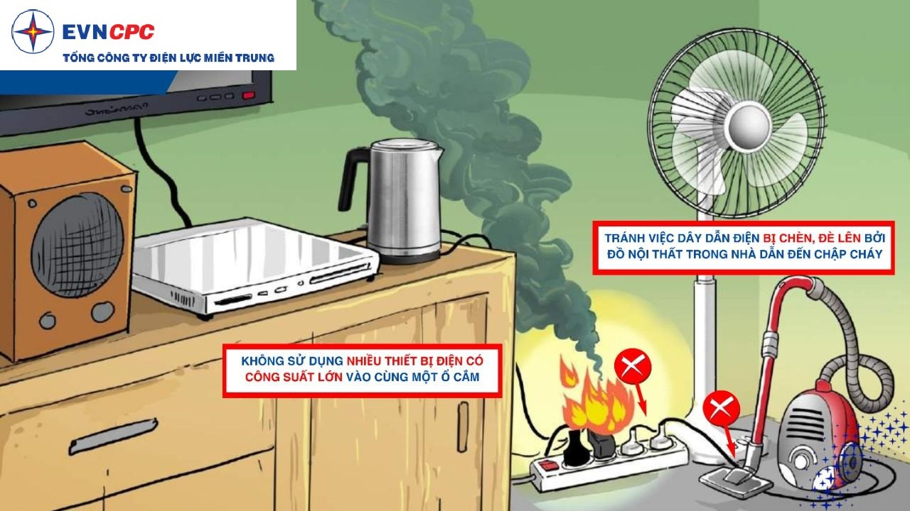

**6. Không nên xạc các thiết bị như điện thoại, máy tính, xe đạp điện, xe máy điện qua đêm:**

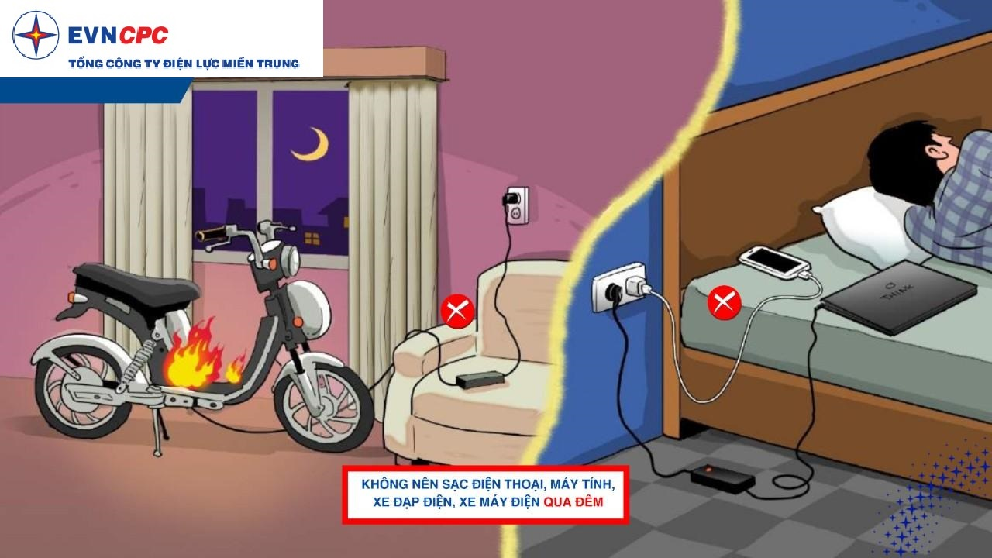

**7. Tắt các thiết bị điện không cần thiết:**

